Викторина по сказкам А.С.Пушкина
Цель: Активизация знаний детей о сказках великого русского поэта А.С.Пушкина.
Задачи:
Обучающие. Расширять знания детей о сказках А.С.Пушкина. Продолжать учить детей извлекать мудрость из прочитанных сказок.
Развивающие. Развивать мышление, память, умение цитировать строки из литературных произведений, умение концентрировать внимание для поиска ответа.
Воспитательные. Воспитывать интерес к чтению и чувство гордости за великого русского поэта А.С.Пушкина.
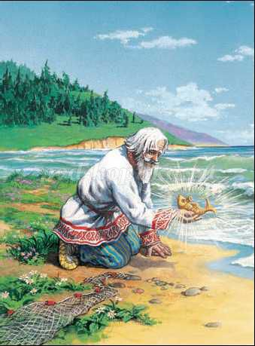
Вопросы викторины:
1. Какая сказка не принадлежит перу А.С. Пушкина:
а) «Сказка о рыбаке и рыбке»
б) «Конёк-Горбунок»
в) «Сказка о попе и о работнике его Балде»
г) «Сказка о золотом петушке»
(«Конёк-Горбунок», её автор Пётр Ершов)
2. Какими словами начинается «Сказка о рыбаке и рыбке»?
«Жил старик со своею старухой
У самого синего моря...»

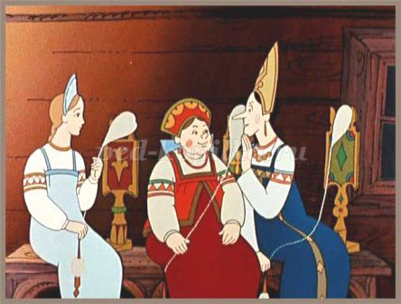
3. В «Сказке о Царе Салтане» какое будущее для себя видела каждая из сестриц, если бы была царицей?
(первая – «То на весь крещёный мир приготовила б я пир…»,
вторая – «То на весь бы мир одна наткала я полотна…»,
третья – «Я б для батюшки-царя родила богатыря…»)

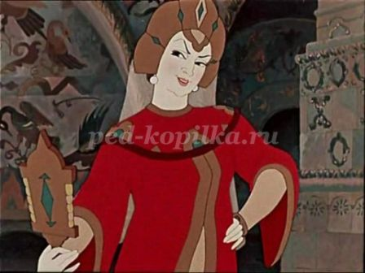
4. Как звали царя в «Сказке о золотом петушке»?
(царь Дадон)
5. В какой сказке А.С.Пушкина «живёт» Шамаханская царица?
(«Сказка о золотом петушке»)
6. В «Сказке о попе и о работнике его Балде», каких работников искал поп на базаре?
(конюха, повара и плотника)
7. Сколько лет прожил старик со своею старухой в «Сказке о рыбаке и рыбке»? (33 года)
«Они жили в ветхой землянке
Ровно тридцать лет и три года»
8. С какими словами обращалась царица к зеркальцу в «Сказке о мёртвой царевне и о семи богатырях»?
«Свет мой, зеркальце! Скажи,
Да всю правду доложи:
Я ль на свете всех милее,
Всех румяней и белее?..»

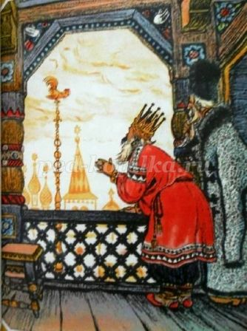
9. Чем был полезен золотой петушок царю Дадону?
(указывал с какой стороны есть угроза нападения на владения царя)

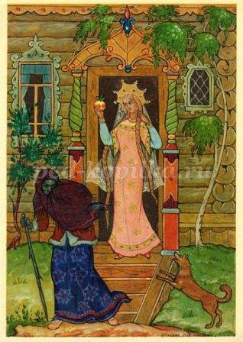
10. Из ветки какого дерева князь Гвидон сделал себе лук? (из ветки дуба)
«Мать и сын теперь на воле;
Видят холм в широком поле,
Море синее кругом,
Дуб зелёный над холмом.
Сын подумал: добрый ужин
Был бы нам, однако, нужен.
Ломит он у дуба сук
И в тугой сгибает лук…»
11. В «Сказке о мёртвой царевне и о семи богатырях», как вы думаете, почему сенную девушку звали Чернавка?
(Она была служанкой, выполняла «чёрную» работу по дому)

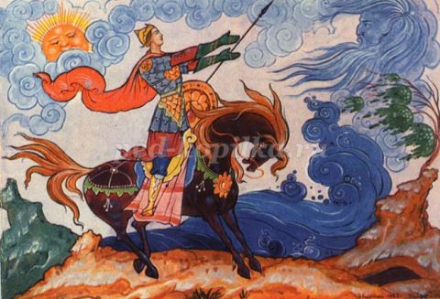
12. Как старуха бранила старика в «Сказке о рыбаке и рыбке»?
«Дурачина ты, простофиля!
Не умел ты взять выкупа с рыбки!»
13. В каких насекомых превращала князя Гвидона царевна Лебедь?
(в комара, муху, шмеля)
14. В «Сказке о мёртвой царевне и о семи богатырях», как звали жениха мёртвой царевны? (Елисей)
«Но царевна молодая,
Тихомолком расцветая,
Между тем росла, росла,
Поднялась – и расцвела.
Белолица, черноброва,
Нраву кроткого такого.
И жених сыскался ей,
Королевич Елисей…»

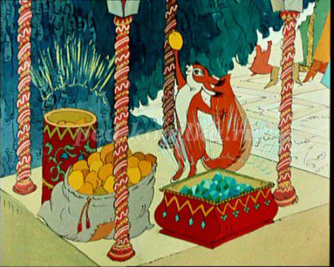
15. Назовите оптический прибор, с помощью которого князь Гвидон рассматривал приближающиеся к острову корабли?
(подзорная труба)
16. В «Сказке о золотом петушке», что кричал петушок, сидя на спице»
(«Кири-ку-ку, царствуй, лёжа на боку!»)
17. В «Сказке о царе Салтане», какие три чуда были на острове Буяне? (белка, 33 богатыря, царевна Лебедь)
«Ель растёт перед дворцом,
А под ней хрустальный дом;
Белка там живёт ручная,
Да затейница какая!
Белка песенки поёт
Да орешки всё грызёт,
А орешки не простые,
Всё скорлупки золотые,
Ядра – чистый изумруд;
Слуги белку стерегут…»

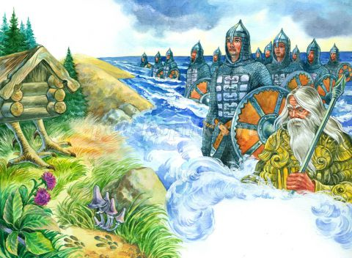
*
«Море вздуется бурливо,
Закипит, подымет вой,
Хлынет на берег пустой,
Разольётся в шумном беге,
И очутятся на бреге,
В чешуе, как жар горя,
Тридцать три богатыря…»

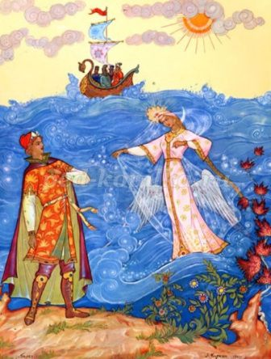
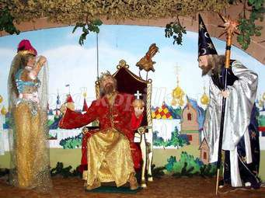
18. Что это были за изделия из золотых скорлупок, которые пускались в ход по свету?
(золотые монеты)
19. Какие желания были у старухи в «Сказке о рыбаке и рыбке»?
- новое корыто
- новая изба
- быть столбовою дворянкой
- быть вольною царицей
- быть владычицей морскою
20. Кто дал царю Дадону золотого петушка?
(мудрец-звездочёт)

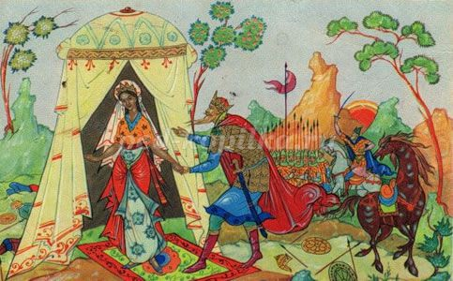
21. В «Сказке о рыбаке и рыбке», из какого меха была на старухе душегрейка, когда она стала столбовою дворянкой? (Из меха соболя)
«Воротился старик ко старухе.
Что ж он видит? Высокий терем.
На крыльце стоит его старуха
В дорогой собольей душегрейке…»)
22. Кто вскружил голову царю Дадону в «Сказке о Золотом петушке»?
(Шамаханская царица)

23. К кому обращался королевич Елисей в поисках своей невесты, и кто ему подсказал, где её искать?
(к солнцу, месяцу и ветру; подсказал ветер)

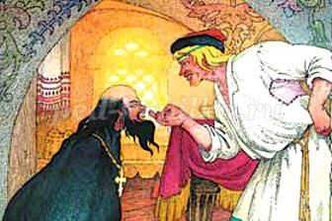
24. Давая попу щелчки, что приговаривал Балда с укоризной?
(«Не гонялся бы ты, поп, за дешевизной»)

25. За что в «Сказке о рыбаке и рыбке» А.С. Пушкин оставил старуху у разбитого корыта?
(за непомерную жадность)
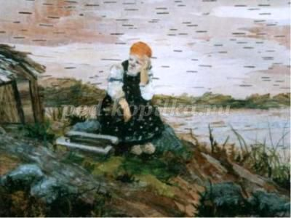

"Сказка ложь, да в ней намёк! Добрым молодцам урок." (А.С.Пушкин)

